鹿邑县科协“科技助力精准扶贫”农村实用技术培训活动第十站——任集乡

四月伊始，春光明媚。省科普专家团队来到了活动的第十站——任集乡。任集乡位于老子故里河南省鹿邑县西南边境。北靠辛集镇、试量镇，东与张店乡毗邻，西界淮阳县，南靠郸城县。东西长13公里，南北宽7公里，总面积为60平方公里；311国道穿越全境。任集乡有34个行政村，约7.4万人。该乡地势平坦，土质肥沃，东部多两合土，中、西部系淤土质。以农为主，粮食作物有小麦、玉米、大豆、高梁等。主要经济作物是棉花大棚蔬菜、小辣椒、芹菜、果园。

任集乡党委政府高度重视，人大主席代存民认真负责，精心组织，行动力强，每个行政村听课人员多，授课气氛热烈，达到预期效果。
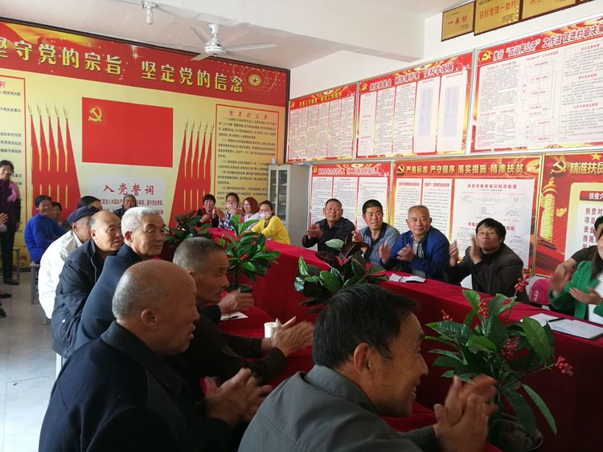

省科普专家就“三农”如何增产、增收、增效开展技术培训，专家讲课时效性强，很接地气，所到之处受到群众的热烈欢迎。
